Лабораторна робота №1

Використання делегатів та подій у C#.

Мета роботи: навчитися використовувати оголошувати та використовувати делегати та події у мові програмування C#.

Хід роботи:
Завдання:
- Опрацювати теорію:
- відеозаписи лекцій №01-02;
- https://metanit.com/sharp/tutorial/3.13.php
- https://metanit.com/sharp/tutorial/3.43.php
- https://metanit.com/sharp/tutorial/3.15.php
- https://metanit.com/sharp/tutorial/3.16.php
- https://metanit.com/sharp/tutorial/3.14.php
- https://metanit.com/sharp/tutorial/3.28.php
- https://metanit.com/sharp/tutorial/3.33.php
- https://metanit.com/sharp/tutorial/3.54.php

2. Написати програму для моделювання роботи банкомату.
Рішення має складатися з трьох проектів:
● бібліотека класів;
● віконний проект;
● консольний проект.
У бібліотеці класів реалізуйте загальні типи даних, які будуть використані у
віконному та консольному проекті.

У віконному додатку розробіть інтерфейс, який наближений до інтерфейсу
традиційного банкомату. Консольний додаток повинен забезпечити ті ж самі
можливості, що має віконний додаток, але за допомогою консольного меню.
Передбачити можливості:
● аутентифікація (перевірка введення номеру картки та пін-коду);
● перегляд балансу на картці;
● зняття коштів;
● зарахування коштів на картку;
● перерахування коштів на картку із заданим номером.
Повинна бути передбачена можливість додавання власних обробників подій на виконання операцій аутентифікації, перегляду балансу, зняття коштів та перерахування коштів на іншу картку.
GitHub: https://github.com/vt211gvo/dotNet_01

- Консольний додаток:
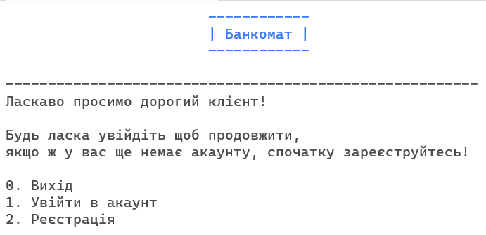
Рис.1.1. Початкове меню

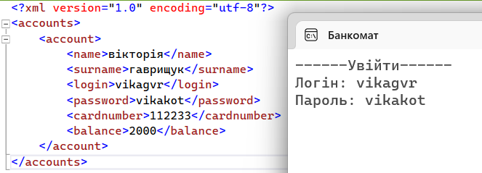
Рис.1.2. Авторизація існуючого користувача.
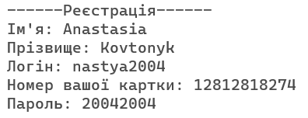
Рис.1.3. Реєстрація нового користувача.

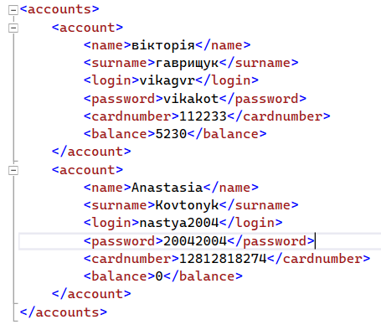
Рис.1.4. Результат – додавання в XML файл.

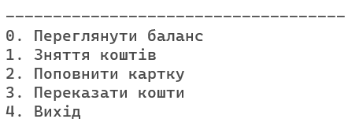
Рис.1.5. Вигляд авторизованого меню.

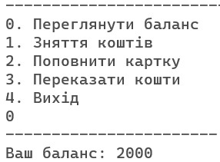
Рис.1.6. Перегляд балансу на картці.

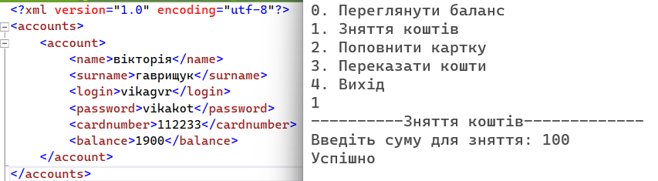
Рис.1.7. Знаття коштів, та перевірка на виконання функції в хмл файлі.

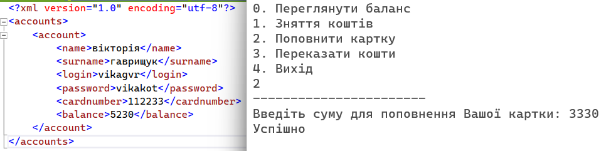
Рис.1.8. Поповнення картки, та перевірка на виконання функції в XML
файлі.

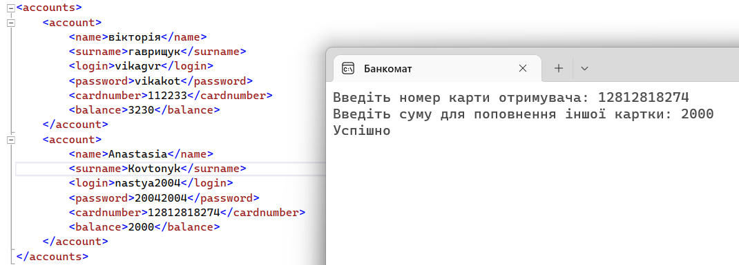
Рис.1.9. Переказ коштів

2). Віконний додаток:
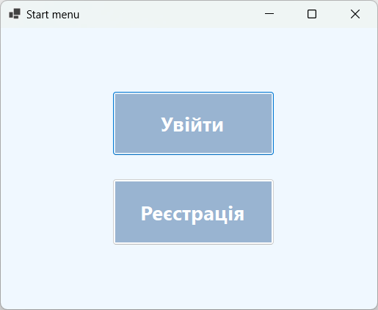
Рис.2.1. Початкове меню.

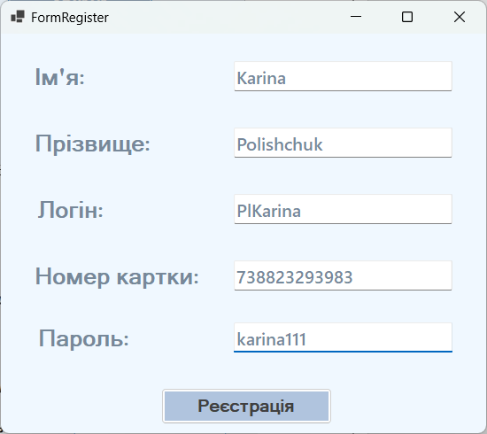
Рис.2.2. Реєстрація нового користувача.

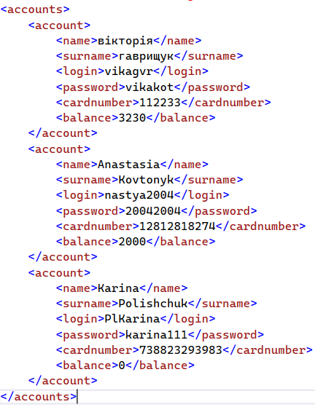
Рис.2.3. Результат – додавання в XML файл.

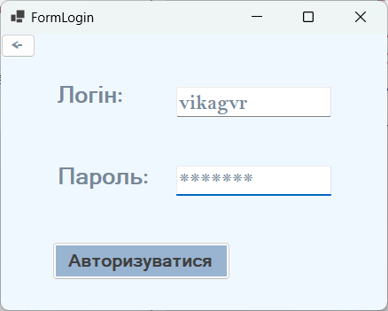
Рис.2.4 Авторизація нового користувача.
Рис.2.5. Властивість для відображення паролю у зірочках

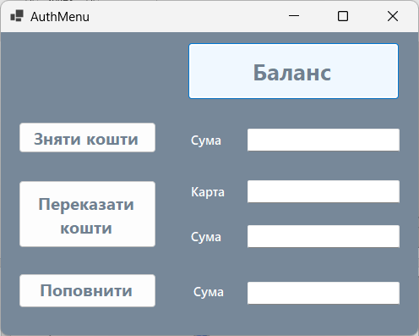
Рис.2.6. Авторизована форма

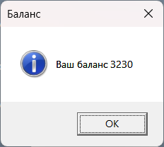
Рис.2.7. Перегляд балансу користувача.

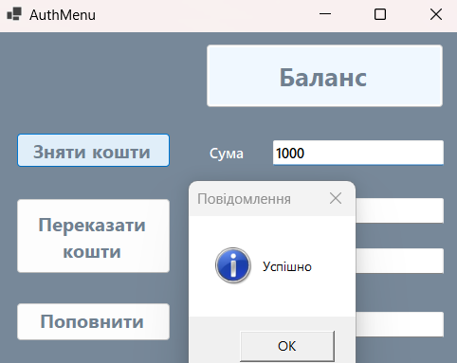
Рис.2.8. Спроба зняття коштів

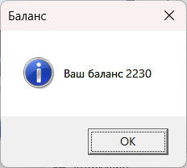
Рис.2.9. Баланс користувача після операції зняття коштів.

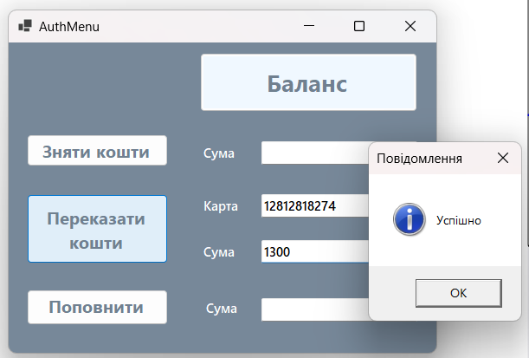
Рис.2.10. Переказ коштів

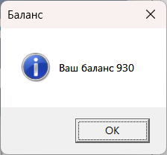
Рис.2.11. Баланс користувача після операції переказу коштів.

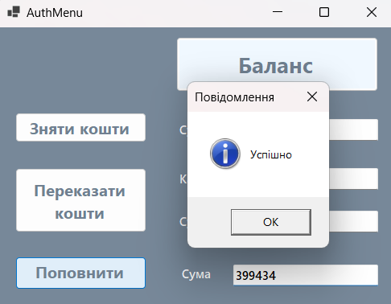
Рис. 2.12. Поповнення балансу.
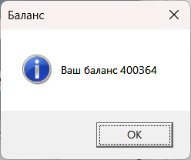
Рис.2.13. . Баланс користувача після операції поповнення карти.
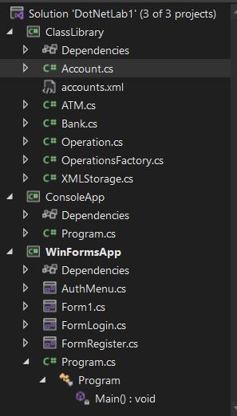
Рис.2.14. Структура проєкту

Лістинг проекту:
ClassLibrary
Account.cs
namespace ClassLibrary
{
public class Account
{
public string Name { get; set; }
public string Surname { get; set; }
public string Login { get; set; }
public string Password { get ; set; }
public string CardNumber { get; set; } // set private
public int Balance { get; set; } // change UINT

public Account(string name, string surname, string login, string cardnumber, string password, int balance = 0)
{
Login = login;
Name = name;
Surname = surname;
CardNumber = cardnumber;
Password = password;
Balance = balance;
}
public bool Withdraw(int money)
{
if (Balance < money)
return false;

Balance -= money;
return true;
}
public bool AddMoney(int money)
{
if (money < 0)
return false;

Balance += money;
return true;
}
public bool SendMoney(int money, string cardNumber, Account recipient)
{
if(recipient != null && money > 0 && Balance >= money)
{
Balance -= money;
recipient.Balance += money;
return true;
}
return false;
}
}
}

ATM.cs
namespace ClassLibrary
{
internal class ATM
{
public int Money;
public int Id;
public string Address;
public ATM(int money, int id, string address)
{
Money = money;
Id = id;
Address = address;
}
}
}

Bank.cs
using System.Collections.Generic;

namespace ClassLibrary
{
internal class Bank
{
public string Name;
public List<ATM> BankList;
public string Address;

public Bank(string name, List<ATM> banklist, string address)
{
Name = name;
BankList = banklist;
Address = address;
}
}
}

Operation.cs
using System;
using ClassLibrary;
using System.Collections.Generic;

namespace ConsoleApp
{
public class Operation
{
public string label;
public Func<bool> BoolImplementation;
public Func<Account> AccountImplementation;
}

public class OperationManager
{
private readonly List<Operation> operations;
public OperationManager(List<Operation> operations)
{
this.operations = operations;
}
public int Run()
{
var k = 0;
foreach (var operation in operations)
{
Console.WriteLine($"{k}. {operation.label}");
k++;
}
do
{
string str = Console.ReadLine();
if (int.TryParse(str, out var i) && i >= 0 && i < operations.Count)
{
return i;
}
Console.WriteLine("Неправильний вибір, повторіть операцію !!!");
} while (true);
}
}
}
OperationsFactory.cs
using System;
using ClassLibrary;
using System.Collections.Generic;

namespace ConsoleApp
{
public class OperationsFactory
{
public XMLStorage XMLStorage = new XMLStorage();
public List<Account> accountsList;
public OperationsFactory() {
accountsList = XMLStorage.GetAccountListFromXML();
}

public Operation Exit()
{
return new Operation()
{
label = "Вихід",
BoolImplementation = ()=>
{
XMLStorage.SaveAccountListToXML(accountsList); //immediately save in XML
Environment.Exit(0);
return true;
},
AccountImplementation = ()=> { return null; }
};
}

public Operation Registration()
{
return new Operation()
{
label = "Реєстрація",
BoolImplementation = ()=>
{
Console.Clear();
Console.WriteLine("------Реєстрація------");

Console.Write("Ім'я: ");
string name = Console.ReadLine();

Console.Write("Прізвище: ");
string surname = Console.ReadLine();

Console.Write("Логін: ");
string login = Console.ReadLine();

Console.Write("Номер вашої картки: ");
string cardnumber = Console.ReadLine();

Console.Write("Пароль: ");
string password = Console.ReadLine();

Account tryacc = accountsList.Find(acc => acc.Login == login || acc.CardNumber == cardnumber);
if(tryacc != null)
{
Console.WriteLine("Такий користувач або карта вже існує");
return false;
}
Account acc = new Account(name, surname, login, cardnumber, password);

accountsList.Add(acc);
XMLStorage.SaveAccountListToXML(accountsList); //immediately save in XML
return true;
},
AccountImplementation = ()=> { return null; }
};
}

// AUTH Actions
public Operation Authentication()
{
return new Operation()
{
label = "Увійти в акаунт",

BoolImplementation = ()=> { return true; },

AccountImplementation = ()=>
{
Console.Clear();
Console.WriteLine("------Увійти------");

Console.Write("Логін: ");
string login = Console.ReadLine();

Console.Write("Пароль: ");
string password = Console.ReadLine();

Account account = accountsList.Find(acc => acc.Login == login && acc.Password == password);
if(account != null)
{
return account;
}
return null;
}
};
}

public Operation AuthGetBalanace(Account account)
{
return new Operation()
{
label = "Переглянути баланс",
BoolImplementation = ()=>
{
Console.WriteLine("-----------------------");
Console.WriteLine("Ваш баланс: " + account.Balance);
return true;
},
AccountImplementation = ()=> { return null; }
};
}

public Operation AuthWidhdraw(Account account)
{
return new Operation()
{
label = "Зняття коштів",
BoolImplementation = ()=>
{
Console.WriteLine("----------Зняття коштів-------------");
Console.Write("Введіть суму для зняття: ");
int money = Convert.ToInt32(Console.ReadLine());

if (account.Withdraw(money) == false)
{
Console.WriteLine("Недостатньо коштів на картці");
return false;
}
Console.WriteLine("Успішно");

XMLStorage.SaveAccountListToXML(accountsList);
return true;
},
AccountImplementation = ()=> { return null; }
};
}

public Operation AuthAddMoney(Account account)
{
return new Operation()
{
label = "Поповнити картку",
BoolImplementation = ()=>
{
Console.WriteLine("-----------------------");
Console.Write("Введіть суму для поповнення Вашої картки: ");
int money = Convert.ToInt32(Console.ReadLine());

if (account.AddMoney(money) == false)
{
Console.WriteLine("Спробуйте знову, некоректна сума");
return false;
}
else Console.WriteLine("Успішно");

XMLStorage.SaveAccountListToXML(accountsList);
return true;
},
AccountImplementation = ()=> { return null; }
};
}

public Operation AuthSendMoney(Account account)
{
return new Operation()
{
label = "Переказати кошти",
BoolImplementation = ()=>
{
Console.Clear();

Console.Write("Введіть номер карти отримувача: ");
string cardNumber = Console.ReadLine();

Console.Write("Введіть суму для поповнення іншої картки: ");
int money = Convert.ToInt32(Console.ReadLine());

Account recipient = accountsList.Find(acc => acc.CardNumber == cardNumber);
if (account.SendMoney(money, cardNumber, recipient) == false)
{
Console.WriteLine("Щось трапилось, уведіть корректну суму або корректний номер карти отримувача");
return false;
}
else Console.WriteLine("Успішно");

XMLStorage.SaveAccountListToXML(accountsList);
return true;
},
AccountImplementation = ()=> { return null; }
};
}
}

}

XMLStorage.cs
using System;
using System.Xml;
using System.Collections.Generic;

namespace ClassLibrary
{
public class XMLStorage
{
public void SaveAccountListToXML(List<Account> accountList)
{
try
{
XmlDocument accountsSave = new XmlDocument();

XmlWriterSettings settings = new XmlWriterSettings
{
Indent = true,
IndentChars = "\t"
};
using (XmlWriter writer = XmlWriter.Create("C:\\Users\\vika7\\OneDrive\\Рабочий стол\\DotNet-labs\\DotNetLab1\\ClassLibrary\\accounts.xml", settings))
{
writer.WriteStartDocument();
writer.WriteStartElement("accounts");

foreach (Account p in accountList)
{
writer.WriteStartElement("account");
writer.WriteStartElement("name");
writer.WriteString(p.Name);
writer.WriteEndElement();
writer.WriteStartElement("surname");
writer.WriteString(p.Surname);
writer.WriteEndElement();
writer.WriteStartElement("login");
writer.WriteString(p.Login);
writer.WriteEndElement();
writer.WriteStartElement("password");
writer.WriteString(p.Password);
writer.WriteEndElement();
writer.WriteStartElement("cardnumber");
writer.WriteString(p.CardNumber);
writer.WriteEndElement();
writer.WriteStartElement("balance");
writer.WriteString(Convert.ToString(p.Balance));
writer.WriteEndElement();
writer.WriteEndElement();
}
writer.WriteEndDocument();
}
accountsSave.Save("C:\\Users\\vika7\\OneDrive\\Рабочий стол\\DotNet-labs\\DotNetLab1\\ClassLibrary\\accounts.xml");
}
catch { }

}

public List<Account> GetAccountListFromXML()
{
// читаемо аккаунти з ХМЛ файлу
List<Account> accountList = new List<Account>();
XmlDocument accountsXML = new XmlDocument();
accountsXML.Load("C:\\Users\\vika7\\OneDrive\\Рабочий стол\\DotNet-labs\\DotNetLab1\\ClassLibrary\\accounts.xml");
foreach (XmlNode xNode in accountsXML.SelectNodes("accounts/account"))
{
string name = xNode.SelectSingleNode("name").InnerText;
string surname = xNode.SelectSingleNode("surname").InnerText;
string login = xNode.SelectSingleNode("login").InnerText;
string cardnumber = xNode.SelectSingleNode("cardnumber").InnerText;
string password = xNode.SelectSingleNode("password").InnerText;
int balance = Convert.ToInt32(xNode.SelectSingleNode("balance").InnerText);

Account acc = new Account(name, surname, login, cardnumber, password, balance);
accountList.Add(acc);
}
return accountList;
}
}
}

ConsoleApp
Program.cs

using System;
using System.Text;
using ClassLibrary;
using System.Collections.Generic;

namespace ConsoleApp
{
internal class Program
{
static void Main(string[] args)
{
Console.OutputEncoding = Encoding.Unicode;
Console.InputEncoding = Encoding.Unicode;

Console.Title = "Банкомат";
Console.ForegroundColor = ConsoleColor.Blue;
Console.WriteLine("\t\t\t------------");
Console.WriteLine("\t\t\t| Банкомат |");
Console.WriteLine("\t\t\t------------");
Console.WriteLine();

Console.ForegroundColor = ConsoleColor.Gray;

string separator;

OperationsFactory Factory = new OperationsFactory();
var accountsList = Factory.accountsList;
OperationManager MainMenu = new OperationManager(new List<Operation>
{
Factory.Exit(),
Factory.Authentication(),
Factory.Registration()

});

int choice;
bool endLoop = true;
Account CurrentAccount = null;

separator = "--------------------------------------------------------";

do
{
Console.WriteLine(separator);
Console.WriteLine("Ласкаво просимо дорогий клієнт!\n\n" +
"Будь ласка увійдіть щоб продовжити,\nякщо ж у вас ще немає акаунту, спочатку зареєструйтесь!\n");
choice = MainMenu.Run();
Console.WriteLine(separator);

switch (choice)
{
case 0:
{
Factory.Exit().BoolImplementation();
break;
}
case 1:
{
CurrentAccount = Factory.Authentication().AccountImplementation();
if (CurrentAccount != null) endLoop = false;
else
{
Console.ForegroundColor = ConsoleColor.Red;
Console.WriteLine();
Console.WriteLine("Помилка! Неправильний логін або пароль");
Console.ForegroundColor = ConsoleColor.Green;
Console.ReadLine();
}
break;
}
case 2:
{
Factory.Registration().BoolImplementation();
break;
}
}

} while (endLoop);

MainMenu = new OperationManager(new List<Operation>
{
Factory.AuthGetBalanace(CurrentAccount),
Factory.AuthWidhdraw(CurrentAccount),
Factory.AuthAddMoney(CurrentAccount),
Factory.AuthSendMoney(CurrentAccount),
Factory.Exit()
}) ;

endLoop = true;

separator = "------------------------------------";
Console.Clear();
do
{
Console.WriteLine();
Console.WriteLine(separator);
choice = MainMenu.Run();

switch (choice)
{
case 0:
{
Factory.AuthGetBalanace(CurrentAccount).BoolImplementation();
break ;
}
case 1:
{
Factory.AuthWidhdraw(CurrentAccount).BoolImplementation();
break;
}
case 2:
{
Factory.AuthAddMoney(CurrentAccount).BoolImplementation();
break;
}
case 3:
{
Factory.AuthSendMoney(CurrentAccount).BoolImplementation();
break;
}
case 4:
{
Factory.Exit();
endLoop = false;

Console.WriteLine("--------- Робота завершена ---------");
Console.WriteLine(separator);
break;
}
}

Console.ReadKey();
Console.Clear() ;

} while (endLoop);
}
}
}

WindowsFormsApp
AuthMenu.cs
using System;
using System.Collections.Generic;
using System.Windows.Forms;
using ClassLibrary;
using ConsoleApp;

namespace WinFormsApp
{
public partial class AuthMenu : Form
{
public Account Account;
XMLStorage xMLStorage = new XMLStorage();
OperationsFactory Factory = new OperationsFactory();
List<Account> accountsList;
public AuthMenu()
{
InitializeComponent();
accountsList = Factory.accountsList;
}

private void button1_Click(object sender, EventArgs e)
{
MessageBox.Show(
"Ваш баланс " + Account.Balance,
"Баланс",
MessageBoxButtons.OK,
MessageBoxIcon.Information,
MessageBoxDefaultButton.Button1,
MessageBoxOptions.DefaultDesktopOnly);
this.BringToFront();
this.Activate();
}

private void button2_Click(object sender, EventArgs e)
{

int money = Convert.ToInt32(textBox1.Text);
if (Account.Withdraw(money) == false)
MessageBox.Show(
"Недостатньо коштів на картці",
"Помилка",
MessageBoxButtons.OK,
MessageBoxIcon.Error,
MessageBoxDefaultButton.Button1,
MessageBoxOptions.DefaultDesktopOnly);
else
{
MessageBox.Show(
"Успішно ",
"Повідомлення",
MessageBoxButtons.OK,
MessageBoxIcon.Information,
MessageBoxDefaultButton.Button1,
MessageBoxOptions.DefaultDesktopOnly);
xMLStorage.SaveAccountListToXML(accountsList);
}
this.BringToFront();
this.Activate();
}

private void button3_Click(object sender, EventArgs e)
{
string cardnumber = textBox3.Text;
int money = Convert.ToInt32(textBox4.Text);
Account recipient = accountsList.Find(acc => acc.CardNumber == cardnumber);
if (Account.SendMoney(money, cardnumber, recipient) == false)
MessageBox.Show(
"Недостатньо коштів на картці, або картки не існує",
"Помилка",
MessageBoxButtons.OK,
MessageBoxIcon.Error,
MessageBoxDefaultButton.Button1,
MessageBoxOptions.DefaultDesktopOnly);
else MessageBox.Show(
"Успішно ",
"Повідомлення",
MessageBoxButtons.OK,
MessageBoxIcon.Information,
MessageBoxDefaultButton.Button1,
MessageBoxOptions.DefaultDesktopOnly);
xMLStorage.SaveAccountListToXML(accountsList);
this.BringToFront();
this.Activate();
}

private void button4_Click(object sender, EventArgs e)
{
int money = Convert.ToInt32(textBox2.Text);
if (Account.AddMoney(money) == false)
{
MessageBox.Show(
"Помилка",
"Помилка",
MessageBoxButtons.OK,
MessageBoxIcon.Error,
MessageBoxDefaultButton.Button1,
MessageBoxOptions.DefaultDesktopOnly);
}
else MessageBox.Show(
"Успішно ",
"Повідомлення",
MessageBoxButtons.OK,
MessageBoxIcon.Information,
MessageBoxDefaultButton.Button1,
MessageBoxOptions.DefaultDesktopOnly);
xMLStorage.SaveAccountListToXML(accountsList);
this.BringToFront();
this.Activate();
}

private void AuthMenu_FormClosing(object sender, FormClosingEventArgs e)
{
Application.Exit();
}
}
}

Form1.cs
using ClassLibrary;
using System;
using System.Collections.Generic;
using System.Windows.Forms;
using ConsoleApp;

namespace WinFormsApp
{

public partial class Form1 : Form
{
OperationsFactory Factory = new OperationsFactory();
public Form1()
{
InitializeComponent();
List<Account> accountsList = Factory.accountsList;
}

private void button2_Click(object sender, EventArgs e)
{
FormLogin newForm = new FormLogin();
Hide();
newForm.Show();

}

private void button3_Click(object sender, EventArgs e)
{
FormRegister newForm = new FormRegister();
Hide();
newForm.Show();
}

private void Form1_FormClosing(object sender, FormClosingEventArgs e)
{
Application.Exit();
}
}
}

FormLogin.cs
using System;
using System.Collections.Generic;
using System.Windows.Forms;
using ClassLibrary;
using ConsoleApp;

namespace WinFormsApp
{
public partial class FormLogin : Form
{
public FormLogin()
{
InitializeComponent();
}
private void button1_Click(object sender, EventArgs e)
{
XMLStorage xMLStorage = new XMLStorage();
OperationsFactory Factory = new OperationsFactory();
List<Account> accountsList = Factory.accountsList;
string login = textBox1.Text;
string password = textBox2.Text;
Account acc = accountsList.Find(acc => acc.Login == login || acc.Password == password);
if (acc != null)
{
AuthMenu authMenu = new AuthMenu();
authMenu.Owner = this;
authMenu.Account = acc;
authMenu.Show();
Hide();

}
else MessageBox.Show("Неправильний логін або пароль", "Error", MessageBoxButtons.OK);
}

private void button2_Click(object sender, EventArgs e)
{
Form1 form1 = new Form1();
form1.Show();
Hide();
}

private void FormLogin_FormClosing(object sender, FormClosingEventArgs e)
{
Application.Exit();
}

private void FormLogin_Load(object sender, EventArgs e)
{

}
}
}

FormRegister.cs
using System;
using System.Collections.Generic;
using System.Windows.Forms;
using ConsoleApp;
using ClassLibrary;

namespace WinFormsApp
{
public partial class FormRegister : Form
{
XMLStorage xMLStorage = new XMLStorage();
OperationsFactory Factory = new OperationsFactory();
List<Account> accountsList;
public FormRegister()
{
InitializeComponent();
accountsList = Factory.accountsList;
}

private void button1_Click(object sender, EventArgs e)
{
string name = textBox1.Text;
string surname = textBox2.Text;
string login = textBox3.Text;
string cardnumber = textBox4.Text;
string password = textBox5.Text;
Account account = new Account(name, surname, login, cardnumber, password);
accountsList.Add(account);
xMLStorage.SaveAccountListToXML(accountsList);
Form1 form = new Form1();
form.Show();
Close();

}
}
}

Висновки: у разі виконання лабораторної роботи навчилися оголошувати та використовувати делегати та події (класи Operations.cs and OperationFactory.cs) у мові програмування C#.

